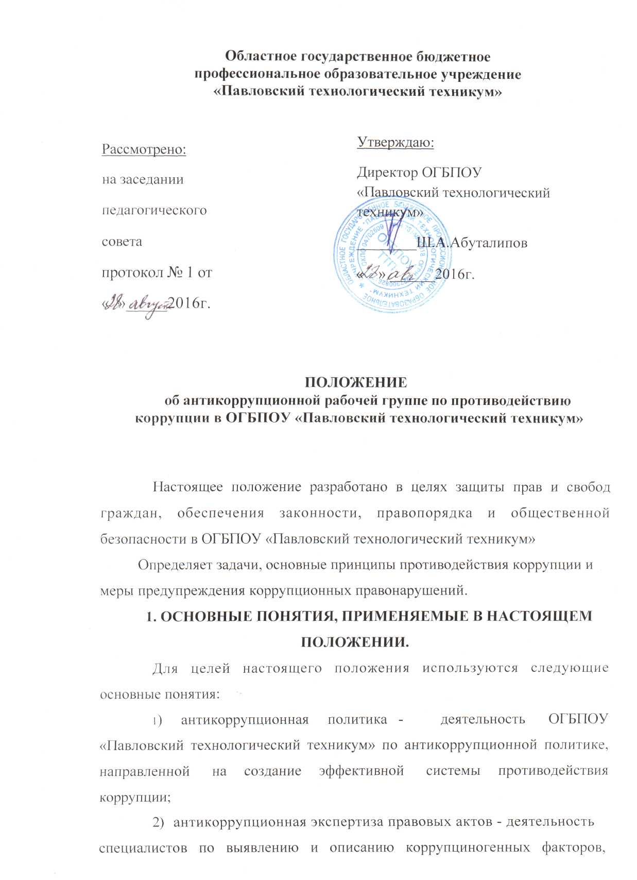

относящихся к действующим правовым актам и (или) их проектам, разработке рекомендаций, направленных на устранение или ограничение действия таких факторов;
3) коррупция - принятие в своих интересах, а равно в интересах иных
лиц, лично или через посредников имущественных благ, а также извлечение
преимуществ лицами, замещающими должности в ОГБПОУ «Павловский технологический техникум», с использованием своих должностных полномочий и связанных с ними возможностей, а равно подкуп данных лиц путем противоправного предоставления им физическими и юридическими лицами указанных благ и преимуществ;
4) коррупционное правонарушение - деяние, обладающее
признаками коррупции, за которое нормативным правовым актом
предусмотрена гражданско-правовая, дисциплинарная, административная
или уголовная ответственность;
5) коррупциногенный фактор - явление или совокупность явлений, порождающих коррупционные правонарушения или способствующие их распространению;
6) предупреждение коррупции - деятельность ОГБПОУ «Павловский технологический техникум» по антикоррупционной политике, направленной на выявление, изучение, ограничение либо устранение явлений, порождающих коррупционные правонарушения или способствующих их распространению;
7) Антикоррупционная группа (далее - рабочая Группа) в ОГБПОУ «Павловский технологический техникум» является общественным, постоянно действующим совещательным органом, созданным для обеспечения взаимодействия органов самоуправления, правоохранительных органов,

органов государственной власти в процессе реализации антикоррупционной политики в техникуме.
8) Правовую основу деятельности рабочей Группы составляют Конституция Российской Федерации, нормативные правовые акты иных федеральных органов государственной власти, Устав ОГБПОУ «Павловский технологический техникум»
2. ОСНОВНЕ ПРИНЦИПЫ ПРОТИВОДЕЙСТВИЯ КОРРУПЦИИ.
2.1. Противодействие коррупции в ОГБПОУ «Павловский технологический техникум» осуществляется на основе следующих основных принципов:
1) приоритета профилактических мер, направленных на
недопущение формирования причин и условий, порождающих коррупцию;
2) обеспечения четкой правовой регламентации деятельности,
законности и гласности такой деятельности, государственного и
общественного контроля за ней;
3) приоритета защиты прав и законных интересов физических и
юридических лиц;
4) взаимодействия с общественными объединениями и гражданами.
2.2. Основные принципы деятельности рабочей группы:
- признание, обеспечение и защита основных прав и свобод
человека и гражданина;
- законность;
- публичность и открытость деятельности
- неотвратимость ответственности за совершение коррупционных
правонарушений;
- комплексное использование политических, организационных,
информационно - пропагандистских, социально- экономических,
правовых, специальных и иных мер;
- приоритетное применение мер по предупреждению коррупции;

З.ОСНОВНЫЕ МЕРЫ ПРЕДУПРЕЖДЕНИЯ КОРРУПЦИОННЫХ
ПРАВОНАРУШЕНИЙ.
Предупреждение коррупционных правонарушений осуществляется путем применения следующих мер:
- проведение антикоррупционной экспертизы правовых актов и (или) их
проектов;
- антикоррупционные образование и пропаганда;
- иные меры, предусмотренные законодательством Российской
Федерации и РТ.
4. ПЛАН МЕРОПРИЯТИЙ ПО РЕАЛИЗАЦИИ СТРАТЕГИИ АНТИКОРРУПЦИОННОЙ ПОЛИТИКИ.
4.1. План мероприятий по реализации стратегии антикоррупционной
политики является комплексной мерой, обеспечивающей согласованное
применение правовых, экономических, образовательных, воспитательных,
организационных и иных мер, направленных на противодействие коррупции
в ОГБПОУ «Павловский технологический техникум».
4.2. Разработка и принятие плана мероприятий по реализации стратегии
антикоррупционной политики осуществляется в порядке, установленном
законодательством .
5. АНТИКОРРУПЦИОННАЯ ЭКСПЕРТИЗА ПРАВОВЫХ АКТОВ И
(ИЛИ) ИХ ПРОЕКТОВ.
- Антикоррупционная экспертиза правовых актов и (или) их проектов
проводится с целью выявления и устранения несовершенства правовых норм,
которые повышают вероятность коррупционных действий.
- Решение о проведении антикоррупционной экспертизы правовых
актов и (или) их проектов принимается директором ОГБПОУ «Павловский технологический техникум» при наличии достаточных оснований предполагать о присутствии в правовых актах или их проектах коррупциогенных факторов.
5.3 Граждане (студенты, родители, работники техникума) вправе обратиться к председателю антикоррупционной рабочей группы по противодействию коррупции в с обращением о проведении антикоррупционной экспертизы действующих правовых актов.
6. АНТИКОРРУПЦИОННОЕ ОБРАЗОВАНИЕ И ПРОПАГАНДА.
- Для решения задач по формированию антикоррупционного
мировоззрения, повышения уровня правосознания и правовой культуры, в
ОГБПОУ «Павловский технологический техникум» в установленном порядке организуется изучение правовых и морально-этических аспектов деятельности.
  - Организация антикоррупционного образования осуществляется
антикоррупционной рабочей группой по противодействию коррупции в ОГБПОУ «Павловский технологический техникум»
6.3. Антикоррупционная пропаганда представляет собой
целенаправленную деятельность средств массовой информации, координируемую и стимулируемую системой государственных заказов, содержанием которой являются просветительская работа в ОГБПОУ «Павловский технологический техникум» по вопросам противостояния коррупции в любых ее проявлениях, воспитания у граждан чувства
гражданской ответственности, укрепление доверия к власти.
7. ВНЕДРЕНИЕ АНТИКОРРУПЦИОННЫХ МЕХАНИЗМОВ.
7.1. Проведение совещания с работниками техникума по вопросам
антикоррупционной политики в образовании.
7.2. Усиление воспитательной и разъяснительной работы среди
административного и преподавательского состава по недопущению фактов
вымогательства и получения денежных средств при сдаче экзаменов.
7.3. Участие в комплексных проверках по порядку привлечения внебюджетных средств и их целевому использованию.
7.4. Усиление контроля за ведением документов строгой отчетности.
7.5. Анализ о состоянии работы и мерах по предупреждению коррупционных правонарушений в ОГБПОУ «Павловский технологический техникум». Подведение итогов анонимного анкетирования студентов на предмет выявления фактов коррупционных правонарушений и обобщение вопроса на заседании Рабочей группы по реализации стратегии антикоррупционной политики.
7.6. Анализ заявлений, обращений граждан на предмет наличия в них информации о фактах коррупции в ОГБПОУ «Павловский технологический техникум». Принятие по результатам проверок организационных мер, направленных на предупреждение подобных фактов.
8. ОСНОВНЫЕ ЗАДАЧИ И ФУНКЦИИ РАБОЧЕЙ ГРУППЫ.
8.1. Основными задачами рабочей Группы являются:
- подготовка рекомендаций для принятия решений по вопросам
противодействия коррупции;
- участие в подготовке предложений, направленных на устранение
причин и условий, порождающих коррупцию;
- обеспечение контроля за качеством и своевременностью решения
вопросов, содержащихся в обращениях граждан;
8.2. Основные функции рабочей Группы являются:
- разработка основных направлений антикоррупционной политики;
- участие в разработке и реализации антикоррупционных
мероприятий, оценка их эффективности, осуществление контроля
за ходом их реализации;
- участие в рассмотрении заключений, составленных по
результатам проведения антикоррупционных экспертиз ;
- подготовка проектов решений по вопросам, входящим в
компетенцию рабочей Группы;
- участие в организации антикоррупционной пропаганды;
рабочей Группы. Решения рабочей группы на утверждение Председателю рабочей Группы представляет секретарь рабочей Группы.
9.9.Решения рабочей группы оформляются протоколом. В протоколе указываются дата заседания, фамилии присутствующих на нем лиц, повестка дня, принятые решения и результаты голосования. При равенстве голосов голос председателя рабочей Группы является решающим.
9.10. Члены рабочей Группы обладают равными правами при принятии решений. Члены рабочей Группы и лица участвующие в ее заседании, не вправе разглашать сведения, ставшие им известны в ходе рабочей Группы.
9.11 .Каждый член рабочей Группы, не согласный с решением комиссии, имеет право изложить письменно свое особое мнение по рассматриваемому вопросу, которое подлежит обязательному приобщению к протоколу заседания комиссии.
- Организацию заседания рабочей Группы и обеспечение подготовки
проектов ее решений осуществляет секретарь рабочей Группы. В случае
необходимости решения рабочей Группы могут быть приняты в форме
постановлений директора ОГБПОУ «Павловский технологический техникум».
Решения рабочей Группы доводятся до сведения всех заинтересованных лиц,
органов и организаций.
- Основанием для проведения внеочередного заседания рабочей Группы
является информация о факте коррупции в ОГБПОУ «Павловский технологический техникум», полученная директором техникума от
правоохранительных органов, судебных или иных государственных органов,
от организаций, должностных лиц или граждан.
9.14. Информация, указанная в пункте настоящего Положения рассматривается рабочей Группой, если она представлена в письменном виде и содержит следующие сведения: фамилию, имя, отчество гражданского служащего; описание факта коррупции, данные об источнике информации.

